**Procédure WSUS**

Procédure pour l’installation/configuration de WSUS et des GPOs associées

# **Portée :**

À qui s’adresse cette procédure

Cette procédure s’adresse à tout technicien souhaitant installer et configurer le service WSUS et les GPOs associées.

# **Historique des versions**

|  |  |  |  |
| --- | --- | --- | --- |
| Version | Date de révision | Descriptif du changement | Auteur |
| V1 | 08/12/2023 | Création et complétion des champs « administratifs » | Rémi Cst |
| V1.1 | 08/12/2023 | Ajout du contenu du A) et du B) | Rémi Cst |
| V1.2 | 09/12/2023 | Ajout de contenu dans le C) | Rémi Cst |
| V1.3 | 10/12/2023 | Ajout de contenu dans le C) | Rémi Cst |
| V1.4 | 12/12/2023 | Création et premiers remplissages du D) | Rémi Cst |
| V1.5 | 10/02/2024 | Création du E) | Rémi Cst |
| V1.6 | 11/02/2024 | Finition du E) | Rémi Cst |
|  |  |  |  |

**Table des matières**

**Portée :** 1

**Historique des versions** 1

**A)** **Installation du rôle :** 3

**Prérequis :** 3

**Procédure :** 3

**B)** **Configuration du rôle, premier démarrage** 4

**Prérequis :** 4

**Procédure :** 4

**C)** **Configuration du rôle, paramètres spécifiques** 8

**Prérequis :** 8

**Procédure :** 8

**D)** **Mise en place des GPOs** 13

**Prérequis :** 13

**Procédure :** 13

**E)** **Test du rôle :** 18

**Prérequis :** 18

**Procédure :** 18

# **Installation du rôle :**

## **Prérequis :**

* Machine sous Windows server 2022 possédant un accès à Internet

## **Procédure :**

1. 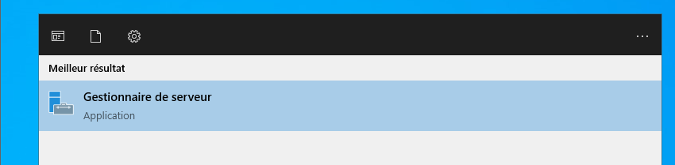Ouvrez le « gestionnaire de serveur » sur votre serveur
2. 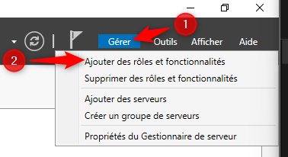Gestionnaire de serveur ouvert, cliquez sur « Gérer » en haut à gauche puis sur « Ajouter des rôles et fonctionnalités ». L’ « assistant Ajout de rôles et de fonctionnalités » s’ouvre.
3. Dans l’assistant, nous allons choisir :

* Type d’installation : « Installation basée sur un rôle ou une fonctionnalité »
* Sélection du serveur : « Sélectionner un serveur du pool de serveurs » et le serveur sur lequel vous allez installer le rôle
* Rôles de serveurs : Services WSUS (Windows Server Update Services)
* Fonctionnalités : Laissez les choix par défaut
* Services de rôles : Laissez par défaut
* Contenu : Spécifiez le chemin où vous souhaitez stocker les mises à jours téléchargées (/!\ En fonction de ce que vous allez choisir de mettre à jour, prévoir assez de place pour stocker les mises à jours)

Vous n’avez plus qu’à continuer jusqu’à installer le rôle.

1. 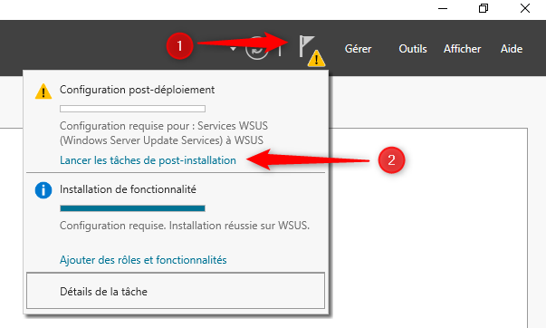Dernière étape, vous allez cliquer sur le drapeau avec le point d’exclamation en haut à droite puis sur « lancer les tâches de post-installation ».

Félicitations ! L’installation du rôle est terminée ! Passons à présent à la configuration du service

# **Configuration du rôle, premier démarrage**

## **Prérequis :**

* Avoir un accès à internet décent sur le serveur
* Avoir le rôle installé

## **Procédure :**

1. 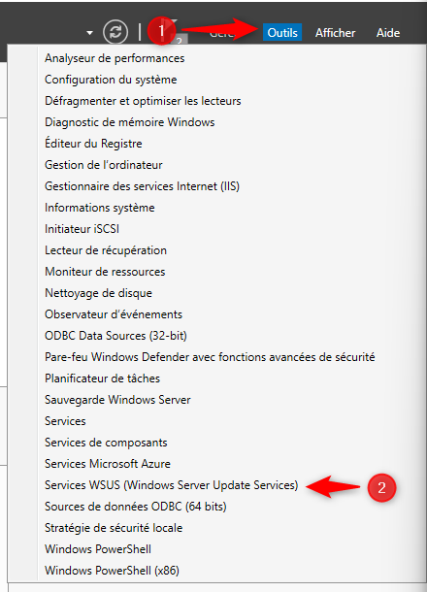Ouvrez le « gestionnaire de serveur », cliquez sur « gérer » et ouvrez « Services WSUS (Windows Server Update Servies) »
2. Au premier démarrage, c’est l’outils de configuration nommé « Windows Server Update Services Configuration Wizard : WSUS » qui démarre
3. Vous laisserez tout par défaut jusqu’à cliquer sur « Start Connecting » afin de débuter la synchronisation avec les serveurs de Microsoft. Cela peut prendre du temps.
4. Une image contenant texte, Appareils électroniques, capture d’écran, logiciel

   Description générée automatiquementL’étape d’après est le choix des langues des Majs (Mises à jour) à télécharger. Choisissez français pour les machines des utilisateurs qui seront Majs. L’anglais peut être une option si vous avez des serveurs dans cette langue.
5. A la prochaine page, vous aurez à choisir pour quel produit télécharger les Majs. Nous prendrons au minimum Windows 10 et/ou Windows 11. Faites bien attention à prendre Windows 10, version 1903 and Later et non pas Windows 10 tout court.

1. Prochaine étape, nous choisirons le type de Majs. Je vous conseille de ne prendre que celles qui seront vraiment utile :

* Mises à jour critiques
* Mises à jour de la sécurité
* Mise à jour (tout court)
* Une image contenant texte, Appareils électroniques, capture d’écran, logiciel

  Description générée automatiquementMises à jour de définitions

Faites suivant

1. Une image contenant texte, capture d’écran, logiciel, Icône d’ordinateur

   Description générée automatiquementNous définirons maintenant la fréquence de synchronisation des mises à jour avec les serveurs de Microsoft. Je vous conseille de choisir la synchro automatique, une fois par jour. A vous de voir quand est ce que le serveur sera disposé à les prendre.
2. Une image contenant texte, capture d’écran, logiciel, Page web

   Description générée automatiquementPlus qu’à cliquer sur « Begin initial synchronisation » afin de lancer automatique la première synchronisation des Majs et de cliquer sur « Finish » sur la page suivante.

**Une synchronisation va commencer.**

**Veillez à ce qu’il n’y ai pas de coupure d’internet. Le processus peut prendre énormément de temps, en fonction de votre bande passante.**

# **Configuration du rôle, paramètres spécifiques**

## **Prérequis :**

* Serveur intégré à un domaine
* Accès à internet sur le serveur
* Aucune synchronisation en cours du WSUS

## **Procédure :**

1. Une image contenant texte, capture d’écran, logiciel, Icône d’ordinateur

   Description générée automatiquement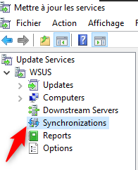Première étape, vérifier dans l’onglet « Synchronisation qu’aucune Mises à jour n’est en cours. Si c’est le cas, attendez la fin ou cliquez sur « Stop Synchronization », en haut à gauche.
2. Avant de continuer, sachez qu’il est possible de faire remonter les PCs du parc dans des groupes. Quelle utilité ? Pour trier les postes en fonctions de leur localisation ou de leur importance, etc… Afin de leurs appliquer des paramètres différents. C’est ce que nous allons faire maintenant.

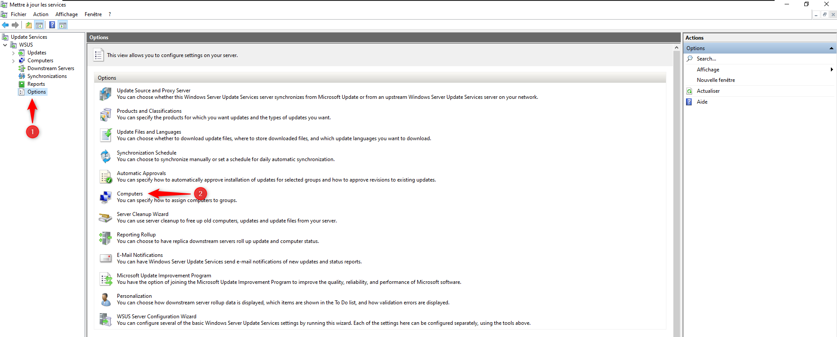Ouvrez la console WSUS, comme vue précédemment, et cliquez sur « Options » à gauche puis sur « Computers ». Nous allons faire en sorte que l’intégration des ordinateurs, aux groupes, soient automatiques grâce aux GPOs.

1. Vous avez devant vous 2 options, nous choisirons « Use Group Policy or registry settings on computers » pour gérer les ordinateurs avec des GPOs, comme dit précédemment.

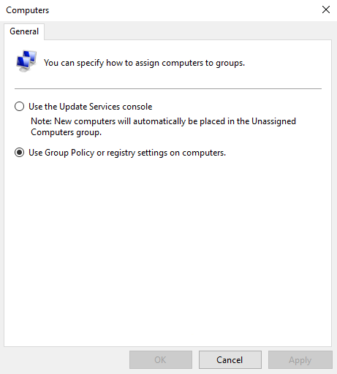Cliquez sur OK.

1. La prochaine étape consistera à la création des groupes où les PC atterriront.

Allez dans « computers » sur le panneau latéral de la console. Pas dans les paramètres. Dépliez « Computers », vous y trouverez « Tous les Ordinateurs », dépliez encore. Vous avez devant vous le groupe « Ordinateurs non attribués », c’est le groupe par défaut où les PC atterrissent.

1. Nous allons créer deux groupes :

* Ordinateurs (Groupe de base qui aura toutes les Majs)
* Une image contenant texte, capture d’écran, logiciel, Police

  Description générée automatiquementOrdinateurs tests (Groupe de test qui aura les Majs avant le groupe « Ordinateur ». Pourquoi ? pour éviter de déployer une Majs buguée)

1. Créons maintenant une « vue » sur les Majs d’un classe et produit spécifique. Comme exemple nous prendrons les mises à jour de sécurité de Windows 11.

Cliquez sur « Update » puis sur « Add Update View ».

1. Vous avez 3 choses à faire :

* 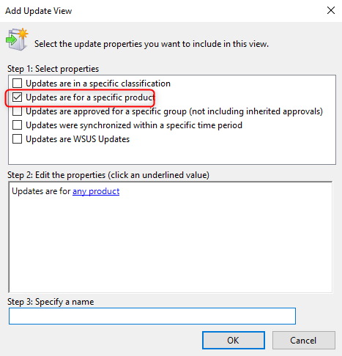Etape 1, sélectionnez la propriété. Dans notre cas, prenez « Updates are in a specific product ».
* 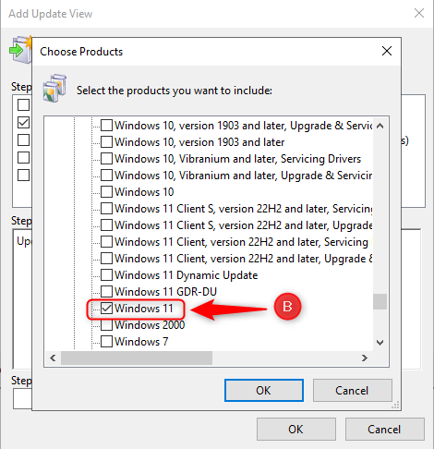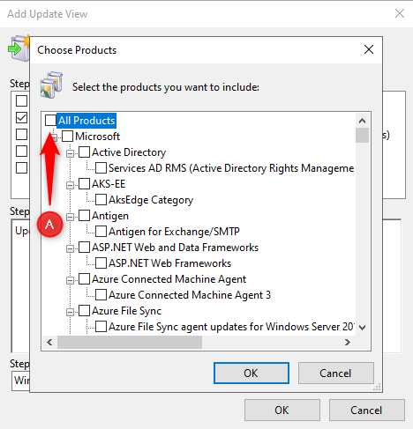Etape 2, dans la case en dessous, vous pourrez cliquer sur le texte en bleu « Any product » pour sélectionner quel produit vous voulez. Cliquez dessus et cherchez « Windows 11 »**.**
* Une image contenant texte, capture d’écran, logiciel, Page web

  Description générée automatiquementEtape 3, ajoutons un critère de recherche pour voir seulement les mises à jour de sécurité. C’est la même méthode.
* Une image contenant texte, Appareils électroniques, capture d’écran, affichage

  Description générée automatiquementEtape 4, entrez le nom de la vue. En l’occurrence, « MAJs sécurité - Windows 11 ».

1. Cela fait, cliquez sur votre vue. C’est ici que vous verrez les mises à jour du produit que vous avez sélectionné. Vous avez à disposition des filtres, par exemple vous pouvez trier les Majs non approuvées dont vos PCs ont besoin (filtres « Unapproved » et « Needed »).
2. Dernière étape de la configuration.

Vous pouvez voir sur cette page, que nous avons accès à beaucoup de paramètres. Notamment à celui de l’« Automatic Approvals » qui va nous permettre d’approuver automatiquement les Majs critiques et de sécurité.

Cliquez donc sur ladite option et cocher « Règle d’approbation par défaut », c’est d’elle que nous parlions précédemment. Cliquez sur OK.

# **Mise en place des GPOs**

## **Prérequis :**

* Accès au rôle « Gestion de stratégie de groupe » de votre domaine

## **Procédure :**

1. Nous commencerons par créer des GPOs afin que les ordinateurs du domaine remontent d’eux même dans les groupes du WSUS.

La première étape va être d’ouvrir le rôle « Gestion de stratégie de groupe » et déplier la forêt, le domaine et d’aller le dossier « Objets de stratégie de groupe dans [votre domaine] ».

1. 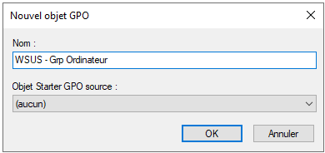Nommez la clairement. Par exemple, « WSUS – Grp Ordinateurs » si on reprends le nom des groupes crées précedement dans le WSUS. Vous l’aurez d’ailleurs compris, nous allons configurer la GPO des ordinateurs lambdas du Castillonais.
2. 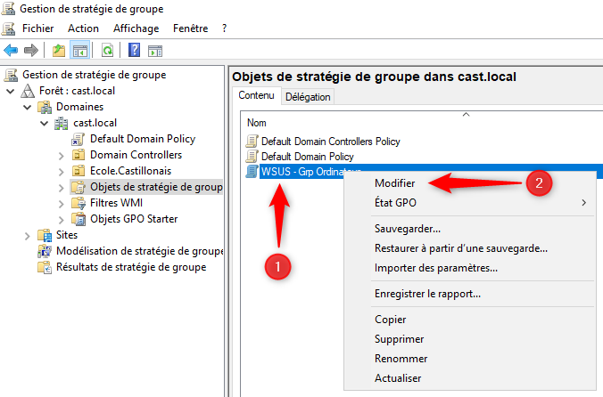Cliquez droit dessus puis modifiez
3. Nous allons maintenant modifier la GPO sur plusieurs paramètres, que vous trouverez dans Configuration ordinateur 🡪 Stratégies 🡪 Modèles d’administration 🡪 Composants Windows 🡪 Windows Update.
4. 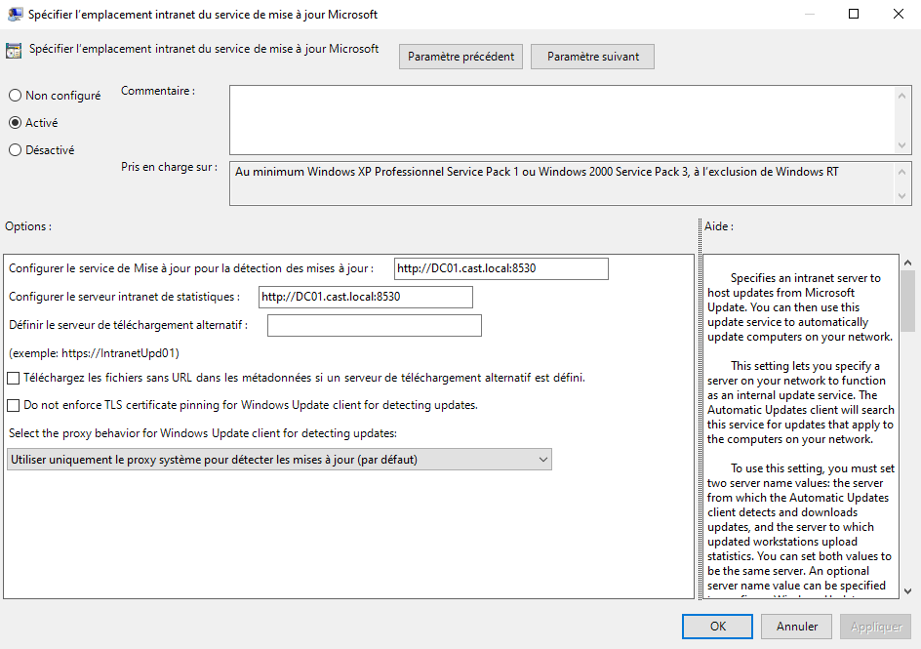Ouvrez la GPO « Spécifier l’emplacement intranet du service de mise à jour Microsoft ».

Cette GPO va nous servir, à indiquer aux machines, le serveur qui proposera les mises à jours, autrement dit le WSUS.

1. Seconde GPO, nous allons choisir l’option « 4- Téléchargement automatique et planification des installations », son nom parle de lui-même.

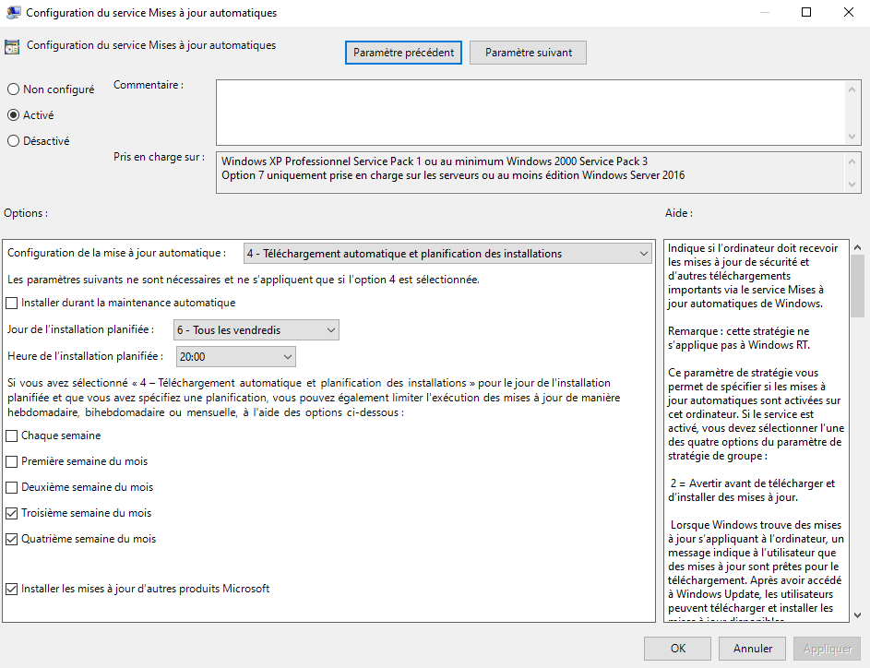Pour ce qui est du jour, de l’heure et de la semaine, c’est à vous de voir en fonction des personnes qui utilisent les machines et de leurs horaires de travail.

1. Autre GPO, nommée « Ne pas se connecter à des emplacements Internet Windows Update ».

Nous avons précedemment précisé aux machines où aller chercher les mises à jours. Nous allons compléter cela en leurs interdisant d’aller les chercher sur les serveurs Microsoft. L’intérêt est d’éviter que toutes les machines aillent sur internet et monopolisent la bande passante.

1. Une image contenant texte, capture d’écran, logiciel, affichage

   Description générée automatiquementAvant dernière GPO, consistant à spécifier dans quel groupe du WSUS, les ordinateurs vont être envoyés. Vous les avez déjà crée précedemment. Plus qu’à donner le nom dans le seul champs de la GPO.
2. Une image contenant texte, capture d’écran, logiciel, affichage

   Description générée automatiquementDernière GPO, qui va nous permettre d’empecher le redemarrage intempestif des PC pendant les horaires de travail. Elle se nomme « Désactiver le redémarrage automatique pour les mises à jour pendant les heurs d’activité ». C’est encore à vous de voir.
3. 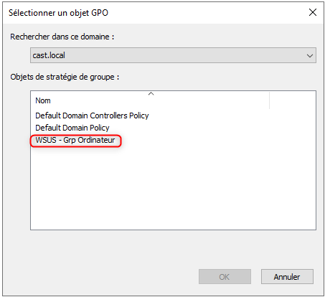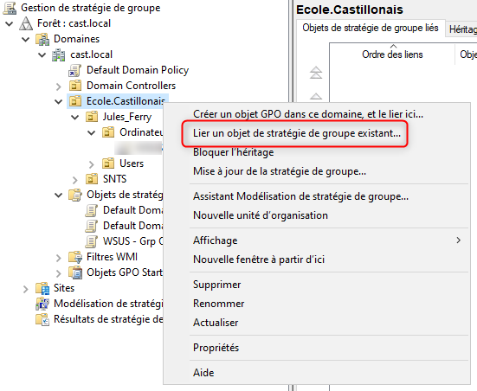Après avoir fini tout les paramètrages, aller sur l’UO sur laquelle vous souhaitez appliquer la GPO. Par exemple, une UO « Ordinateur ». Cliquez droit et séléctionnez « Lier un objet de stratégie de groupe existant ». Séléctionnez votre GPO.

Pensez à vérifier que votre ordinateur soit dans l’UO « Ordinateur » où vous avez mis votre GPO.

Vous avez terminé de configurer les GPOs pour les postes « basiques » du réseau.

Vous pouvez maintenant refaire la même chose pour chaques groupes d’ordinateurs de votre WSUS. A vous de voir quels paramètres des GPOs seront modifiés.

# **Test du rôle :**

## **Prérequis :**

* Avoir fini toutes les configurations précédentes

## **Procédure :**

1. Une image contenant texte, capture d’écran, logiciel, Page web

   Description générée automatiquementDémarrez maintenant une machine cliente et lancez les mises à jours dans Windows Update, faites bien attention à ce qu’elle soit intégrée à votre réseau. Attendez 30 secondes.
2. Une image contenant capture d’écran, texte, logiciel, ligne

   Description générée automatiquementAllez dans votre WSUS et vérifiez que votre ordinateur remonte bien dans son groupe.
3. Si vous voyez le PC dans le bon groupe, alors approuvez une mise à jour, n’importe laquelle et attendez quelques minutes, le temps que votre serveur la télécharge et la déploie.

Pour l’exemple, j’ai pris une mise à jour de sécurité dans notre vue precedemment créée.

Choisissez ensuite vers quel(s) groupe(s) l’approuver. Dans mon cas, vers le groupe où j’ai déjà un poste.

1. Une image contenant texte, capture d’écran, logiciel, nombre

   Description générée automatiquementQuelques minutes après, vous devriez voir que votre machine cliente télécharge depuis le serveur la mise à jour precédemment validée. Il va ensuite l’installer.

**Vous savez maintenant installer et configurer un WSUS !**

**A vous de jouer pour adapter les configurations à votre besoin**